8 класс
Контрольная работа №2 по теме:
«Преобразование рациональных выражений»
Вариант 1 Вариант 2
1.Выполните действия:
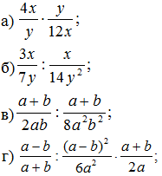
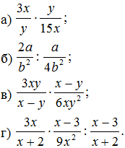
2. Решите уравнение:
а) (t² – 5t): (t+5)=0 a) (25 – y²): 5y=0

3. Вычислите:
а) 8⁻² а)10⁻³
б) 16 * 2⁻⁵ б) 25 * 5⁻³
в) (64 * 4⁻⁴)⁻² в) (216 * 6⁻²)⁻¹

4. Упростите выражение и приведите его к виду, не содержащему отрицательных показателей степеней:
а) b³ * (b⁻¹)⁵ : b⁻⁴ а) c⁻⁷: (с⁻²)³ * с⁴
б) х⁻³ * х⁵ : х⁻⁶ б) (у⁻⁴)² * у⁻³

